
COLEGIO PEDRO DE VALDIVIA DE VILLARRICA
Departamento de Artes Visuales
Carolina Cañón
Curso: 8° Básico

GUÍA Nº 5 NATURALEZA Y MOVIMIENTO
ARTES VISUALES

NOMBRE:
CURSO: | 8° Básico | FECHA DE ENTREGA |  | 15 Y 29 DE JUNIO
OBJETIVO DE APRENDIZAJE  - OA Nº1: Crear trabajos visuales basados en la relación entre personas y naturaleza  - OA Nº2: Crear trabajos visuales a partir de diferentes desafíos creativos, experimentando con materiales sustentables. |  |  | HABILIDADES DEL O.A |  | HABILIDADES DE LA GUIA
 |  |  | Conocer el taumatropo |  | X
 |  |  | Aplicar la tecnología del taumatropo |  | X
 |  |  | Pensar en la naturaleza desde el gusto personal |  | x
 |  |  | Tomar decisiones respecto a su imaginario |  | x
 |  |  | Manejo de materiales plásticos |  | x

VISITA EL SIGUIENTE LINK PARA VER VIDEO EXPLICATIVO DEL CONTENIDO DE ESTA GUÍA:
https://youtu.be/AzE-ivg8OpU
Si tienes dudas o consultas, puedes revisar la página https://profecarocanon.wixsite.com/colegiopdv donde encontrarás todo el material del curso.

CONTENIDO

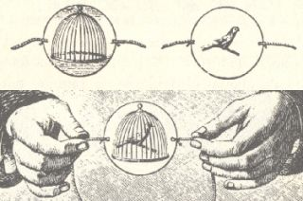
¿QUÉ ES EL TAUMATROPO?

EL TAUMATROPO ES UN OBJETO DISEÑADO EN 1824 PARA DAR LA ILUSIÓN DE MOVIMIENTO A DOS IMÁGENES DIFERENTES.
ES UNA DE LAS TECNOLOGÍAS QUE ANTECEDE A LA INVENCIÓN DEL CINE
SE BASA EN LA CUALIDAD ÓPTICA DENOMINADA COMO “PERSISTNCIA DE LA VISIÓN”, ES DECIR, EL OJO HUMANO RETIENE DURANTE MILISEGUNDOS LAS IMÁGENES QUE VE.
GRACIAS A ESO SE LOGRA EL EFECTO DE PODER VER EL PÁJARO DENTRO DE LA JAULA, TAL COMO MUESTRA EL EJEMPLO DE LA DERECHA.

El material necesario para hacer tu taumatropo será:
- Hoja blanca donde dibujarás los círculos de taumatropo
- Tijeras
- Pegamento
- Brocheta, bombilla, lápiz, etc.

TUTORIAL TAUMATROPO

Con la ayuda de algo redondo (como un vaso) o compás, vas a dibujar dos círculos.  Recortar. | 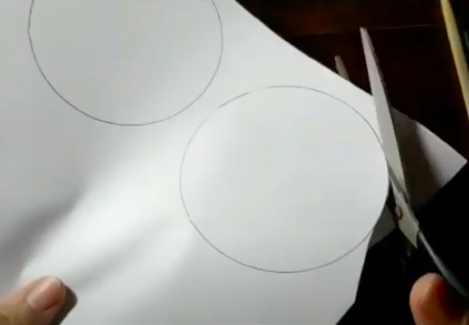
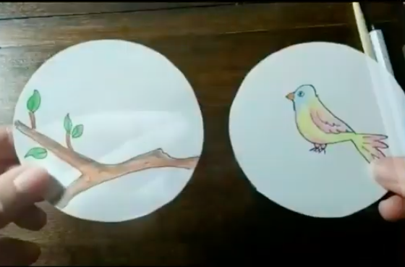 | Dibuja tu diseño por separado en cada uno de los círculos (por ejemplo la rama de árbol en uno y el pajaro en el otro) y píntalos.
Ahora le pondrás pegamento a un disco por la parte no dibujada y pegarás el extremo de tu broche/lápiz/bombilla/etc. | 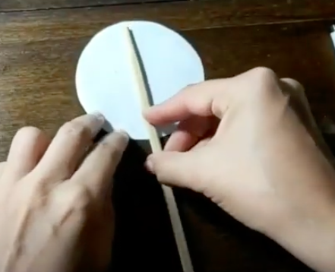
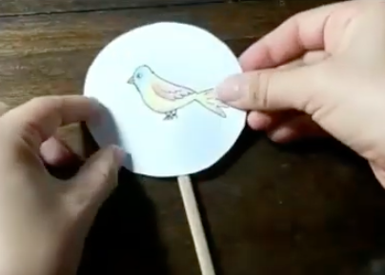 | Ahora le pondrás pegamento al otro disco por la parte no pintada y lo pegarás encima del otro disco con la brocheta al centro.
Ten debe quedar algo como lo que se muestra en la imagen. Ahora haz girar tu palito de brocheta a gran velocidad para que el efecto de del taumatropo se pueda ver.  En este caso, se verá al pájaro posado encima de la rama. | 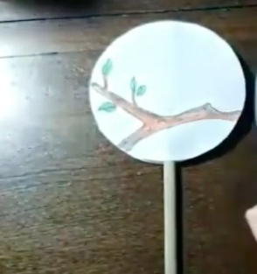

EJEMPLOS
Te dejo algunos ejemplos para que te inspires
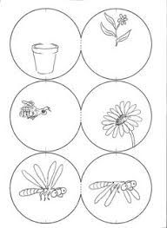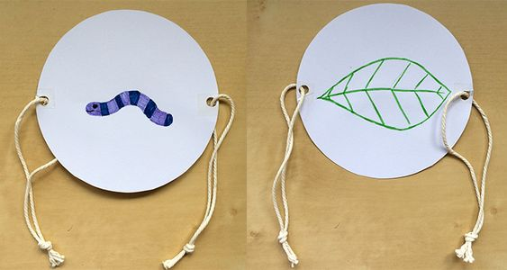
ACTIVIDAD
CREAR UN TAUMATROPO INSPIRADO EN LA NATURALEZA

ESTE TRABAJO DE DIVIDE EN 2 PARTES:
PARTE 1:
Diseñar boceto de cómo será tu trabajo. Dibujarás el boceto de las dos imágenes que formarán parte de tu taumatropo inspirado en la naturaleza.
PARTE 2:
Crear tu taumatropo definitivo. Luego de enviarme y revisar tus bocetos, vas a realizar tu trabajo definitivo, pintado y pegado. Enviar un video de tu resultado final con el taumatropo girando (si no puedes, enviar fotografía de tu trabajo)
ADJUNTAR AUTOEVALUACIÓN

RECUERDA ENVIAR TUS BOCETOS POR CORREO O WHATSAPP PORQUE ES ESE EL MOMENTO DONDE SE CORRIGEN ASPECTOS DE TU TRABAJO

FECHAS DE ENTREGA:
- PARTE 1: 15 DE JUNIO
- PARTE 2: 29 DE JUNIO

Cualquier duda que tengas, envíame un correo a profecarocanon@gmail.com o un whatsapp a +56966177508

¡ÉXITO!

PAUTA DE AUTOEVALUACIÓN
Colegio Pedro de Valdivia  Artes Visuales y Tecnología  Profesora Carolina Cañón | DIFICULTAD: 70%  PTJE. MÁXIMO: 44  PTJE. OBTENIDO:
Indicadores: 4 Excelente
3 Muy bien
2 Bien
1 Medianamente bien
0 No Logrado
Nombre:
Curso:
Fecha:
Criterio |  | Indicador
Realicé la actividad paso a paso, sin saltarme nada
Fui responsable con mi material de trabajo en casa
Colaboré con el orden después de hacer uso de mis materiales en casa
Tomé decisiones para decidir mi diseño
Superé las dificultades que este trabajo me presentó
Apliqué bien cada paso del tutorial taumatropo
Mi diseño es inspirado en la naturaleza
El taumatropo está bien hecho (se logra el efecto deseado)
El taumatropo está bien pintado y recortado
Envié mi boceto para que sea revisado antes de la entrega del trabajo final
El trabajo es limpio y sin manchas
TOTAL PUNTAJE

